Газета муниципального дошкольного образовательного учреждения детского сада «Сказка» корпус «Искорка» Группа « Непоседы»

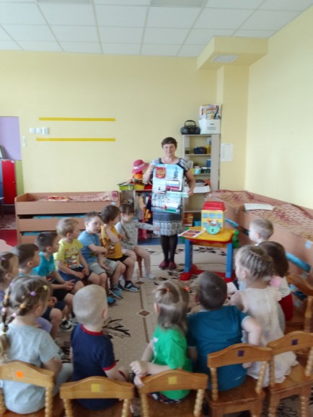

Ноябрь № 11 2022 год
Воспитатель : Средней группы «Непоседы» Беляевских Ирина Юрьевна.
Сегодня в номере читайте.
День Матери. (Стр. 1)
Советы Айболита (Как сохранить здоровье ребенка осенью) Стр. 2
Вести из группы. Стр. 3-4

День матери

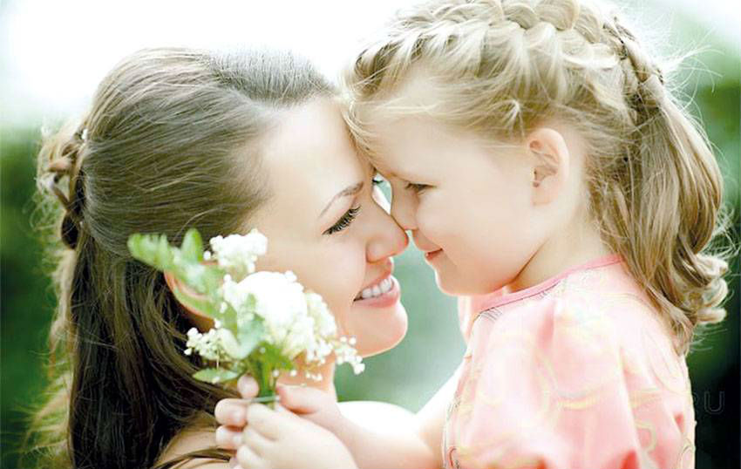
Мама — это самое первое слово, которое произносит маленький человечек. Оно прекрасно и нежно звучит на всех языках мира. Самый близкий человек, мама постоянно заботится и оберегает нас, учит доброте и мудрости. Мама всегда пожалеет, поймет и простит, и будет любить своего ребенка, не смотря ни на что. Материнская забота и бескорыстная любовь согревают нас до самой старости.
День матери — это международный праздник почитания матерей, отмечаемый практически во всех странах мира. Причем в разных странах это событие отмечается в разное время. В России в 1998 году указом президента Ельцина Б.М. был установлен такой праздник, который отмечается ежегодно в последнее воскресенье ноября. Учрежден он был комитетом Государственной Думы по делам семьи, молодежи и женщин.
В этот день чествуются все женщины-матери и беременные. Этим день матери отличается от 8 марта, международного женского дня, который празднуют все женщины. Ведь для любого человека, независимо от его возраста, самым главным в жизни остается мама.
В женщине, ставшей матерью, в полной мере раскрываются доброта и нежность, любовь и забота, терпение и самопожертвование. В нашем обществе праздник, посвященный Дню матери, еще очень молод, однако он становится все более популярным. И это очень хорошо, так как добрые слова для наших мам никогда не будут лишними.
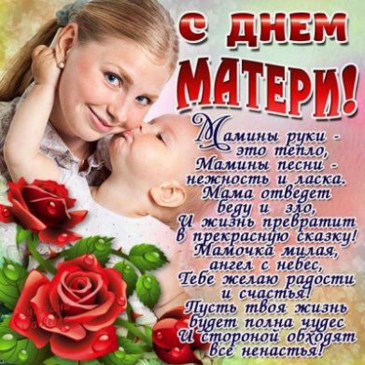
В честь Дня матери проводятся различные тематические встречи, лекции, выставки и фестивали. В День матери и взрослым и детям хочется сказать много теплых слов благодарности своим матерям и бабушкам за их любовь, постоянную заботу, нежность и ласку. В этот день проходят награждения многодетных матерей, в некоторых городах женщины могут получить бесплатную медицинскую помощь. Целью празднования Дня матери является стремление поддержать традиции бережного отношения к матери, укрепить семейные ценности и устои, подчеркнуть особое место в жизни нашего самого главного человека — матери. В зависимости от того, насколько в обществе почитается женщина и мать, можно судить о степени благополучия и культуры во всем обществе.

1

Советы Айболита

Как сохранить здоровье ребенка осенью

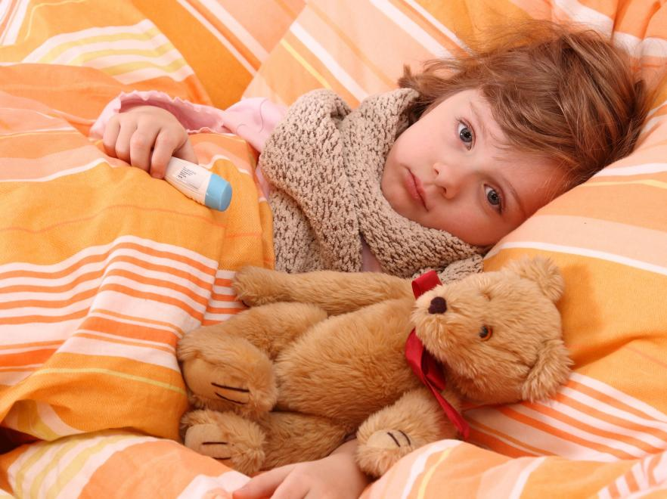
Началась осень, а с ней- первые морозы и сезонные простуды. Мы постепенно перестраиваемся на холодную пору года, достаем со шкафов теплые куртки, шапки и варежки.

Особенно несладко дошкольникам, у которых начался учебный процесс. Многие родители постарались летом отправить своего ребенка на природу, на дачи с бабушками и дедушками, семьей отправлялись в отпуск. Малыши много бегали и прыгали и с радостью загорали под ласковым летним солнышком. Но наступила осень. Каждое утро дошкольники вынуждены рано вставать и отправляться в детский сад, где их ждут четкий режим дня и регулярные занятия. Поэтому многие дети, да и взрослые осенью начинают жаловаться на недосыпание, перегрузки, проблемы с успеваемостью и усталость. Сейчас самое время позаботиться о здоровье детей. Каждый родитель может помочь своему ребенку легче справляться с нагрузкой и хорошо себя чувствовать. Для того, чтобы лучше адаптироваться к осеннему периоду, детям нужна более насыщенная и питательная еда. Ослабленному организму сложно сопротивляться вирусным атакам и низкой температуре. И еще: их организм только формируется, потому им нужно больше калорий, чем взрослым. Они получают физическую и умственную нагрузку, потому им необходимо больше энергии. Можно порекомендовать ввести в рацион зерновые — они переваривается постепенно, снабжая организм углеводами и немалым количеством энергии на протяжении всего дня. Кроме того, полезны будут сухофрукты. Они богаты клетчаткой и витаминами, стимулируют мозговую деятельность и повышают иммунитет. Еще полезны греческие орехи. Они отлично укрепляют нервную систему и питают клетки головного мозга. Кроме всего прочего, осенью детям просто необходимы жиры, которые поддерживают температуру тела. Будут также полезны для костей (так как в них много кальция) молочные продукты. Детям необходимо регулярно есть продукты, которые так богаты белками: птицу, рыбу, мясо. Без них невозможен рост и развитие организма. Не стоит отказываться и от физической активности.

Правильные нагрузки только улучшат здоровье вашего ребенка. По возможности гуляйте со своим ребенком после детского сада и обязательно – в выходные.

Все родители знают, как опасно переохлаждение для ребенка. Однако в тоже время, стоит помнить о том, что одеваться нужно по погоде, а не кутать ребенка во всю имеющуюся одежду. И самое главное, что вы можете сделать для своего ребенка — уделяйте ему побольше внимания, разговаривайте с ним, проводите с ним свое время. Ведь здоровье детей осенью весьма шаткое не только с физической, но и с психической точки зрения.
2

Вести из группы

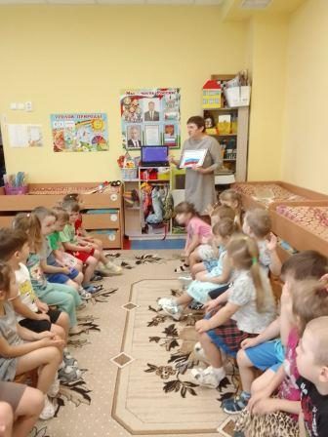 1 ноября занятие по ознакомлению с окружающим на тему «День народного единства»Дети познакомились с Флагом ,Гимном И гербом России и слушали гимн России.

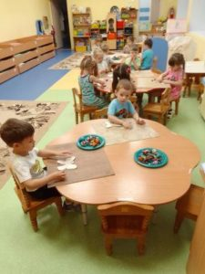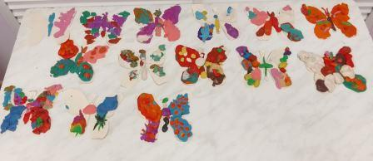

! ноября прошло занятие кружка «Очумелые ручки» дети вырезали бабочек и украшали их пластилинов.
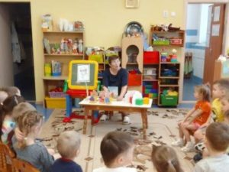 9 ноября занятие по развитию речи «Знакомство с английской сказкой «три поросенка» 3

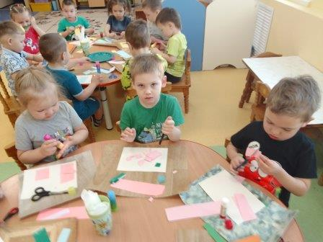 21 ноября занятие по художественному творчеству на тему «Большой дом»

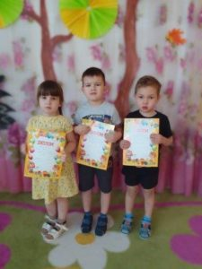22 ноября в группе прошел конкурс чтецов стихов «Дорогая мамочка» 1 место Гебель Ариша ,2 место Зель Макар,3 Коновалов Артем стал Участник .

4

